NOTICIA:
LA NUTRACÉUTICA UNA NUEVA OPCIÓN PARA LA TRANSFORMACIÓN DEL CACAO

Los conceptos de salud y bienestar han ido evolucionando, la conciencia frente a cómo producimos los alimentos y cómo nos preocupamos por el bienestar ha sido una dinámica creciente que ha permeado las sociedades cada vez con mayor énfasis, estas refieren a tendencias de consumo más saludable.

Existe una dicotomía entre los conceptos de nivel de diferenciación, debido a que se tienen diferentes enfoques relacionados con: variedades de cacao, formas de producción, tipo de comunidades que lo producen (desde campesinos hasta comunidades afectadas por conflicto armado), proyectos para sustitución de cultivos ilícitos, reducción de la deforestación, producción bajo buenas prácticas, conceptos de súper alimentos, producción orgánica, entre otros; son aspectos que aunque importantes y necesarios para posicionar las regiones y los productos, no se enfocan en el tema de salud.
La clasificación de cacao fino de aroma es una de las clasificaciones de la Organización Internacional del Cacao (ICCO); gracias a ello, nuestro país está apuntando a este objetivo, permitiendo posicionar diversas regiones de nuestro territorio con producciones singulares y muy especiales. Sin embargo, existe una propuesta que va más allá, que trasciende hacia el bienestar integral; este reto ha sido propuesto por Cacao Vital, al querer generar un cambio de mentalidad en el consumo del cacao, direccionado a no producir golosinas sino alimentos para generar salud y bienestar, un cacao 100% natural que conserve todas sus propiedades de antioxidantes “nutracéuticas” (la nutracéutica refiere a un concepto integral que tiene que ver con todo el proceso de producción, cosecha, poscosecha, transformación, etc.) aprovechando sus más de 300 biocompuestos a los que se les atribuyen sus propiedades “curativas”.

La propuesta es crear una Escuela de Nutracéutica para el cacao en el Caquetá, como la primera escuela referente en el país; que permita por un lado, crear una nueva mentalidad en la asistencia técnica tradicional y segundo, generar capacidades locales que contribuyan a disminuir la deforestación; lo anterior, por el alarmante incremento de las áreas de bosque perdidas en el departamento, siendo uno de los principales núcleos de deforestación en el país; algunas de las causas atinentes a la ampliación de la frontera agropecuaria, el incremento de los cultivos ilícitos, entre los principales motores de deforestación.

Es así que en el marco del proyecto suscrito entre Earth Innovation Institute – EII y la Corporación Biocomercio Sostenible – CBS Colombia, se buscó acercar esta novedosa propuesta a los productores con el fin de generar conciencia y a su vez otra posibilidad de mercado dentro de las múltiples oportunidades de mercado existentes en el territorio, el taller fue realizado durante los días 13 y 14 de julio en el municipio de El Doncello en el departamento de Caquetá, con la facilitación del Agrólogo Juan Antonio Espinosa Alzate, Ph.D en Agroecología y gerente de la marca Cacao Vital.

Las expectativas se cumplieron frente a poder mostrar a los productores que existen otras alternativas en los mercados y sensibilizar a los productores sobre el manejo actual que se le ha dado al cacao, muchas veces con prácticas inadecuadas; para que sea visto de otra manera, de considerar al cacao como alimento y a su vez medicina que requiere un mejor manejo en todo el proceso desde su establecimiento hasta su comercialización.

El objetivo se centró en que los productores conocieran otra manera de hacer las cosas dando un valor agregado a lo que consuetudinariamente realizan, enfocados en la salud humana, mejorar sus ingresos por venta, lo cual repercute en el mejoramiento de las condiciones de calidad de vida, haciendo una repartición de los beneficios de manera más equitativa y justa, que el productor conozca el mercado internacional, qué pide y exige el mercado internacional dando un vuelco a la cadena en la cual la preocupación era solamente producir volúmenes y grandes cantidades; para ahora hacer un retorno desde el mercado hacia la producción, sin descuidar la sostenibilidad como una de las mayores preocupaciones para beneficiar el entorno de los ecosistemas amazónicos.

Los resultados de la visita a campo también permitió identificar la necesidad de cambiar una cultura tradicional relacionada con el simple aporte de materia prima, hacer cambios tecnológicos, transformar la mentalidad frente a las tendencias mundiales y generar capacidades colectivas con inclusión de la mujer en los procesos y el relevo generacional como garantía en los procesos a través de la vinculación de los jóvenes a las escuelas “Faros agroecológicos” que permitirán generar capacidad al interior de las mismas familias cacaoteras por medio de la juventud.
El reto ahora se enfocó en dos objetivos fundamentales, el primero en establecer la primera escuela de nutracéutica en el país para generación de capacidades locales; y segundo, establecer unas rutas para crear centros de trasformación colectiva que permita unificar las condiciones de fermentación y secado en un proceso de homogenización garantizando las mejores condiciones de calidad, con precios justos y que a su vez los productores puedan tener más tiempo para atender el cultivo, otros cultivos y sus actividades al interior del hogar como el principal interés de consolidación de procesos exitosos y duraderos.

Edith Helena Grosso Rodríguez – Coordinadora de proyecto EII – CBS Colombia
Corporación Biocomercio Sostenible

Las fotos a continuación serán enviadas en adjunto para mejorar su calidad al igual que videos.

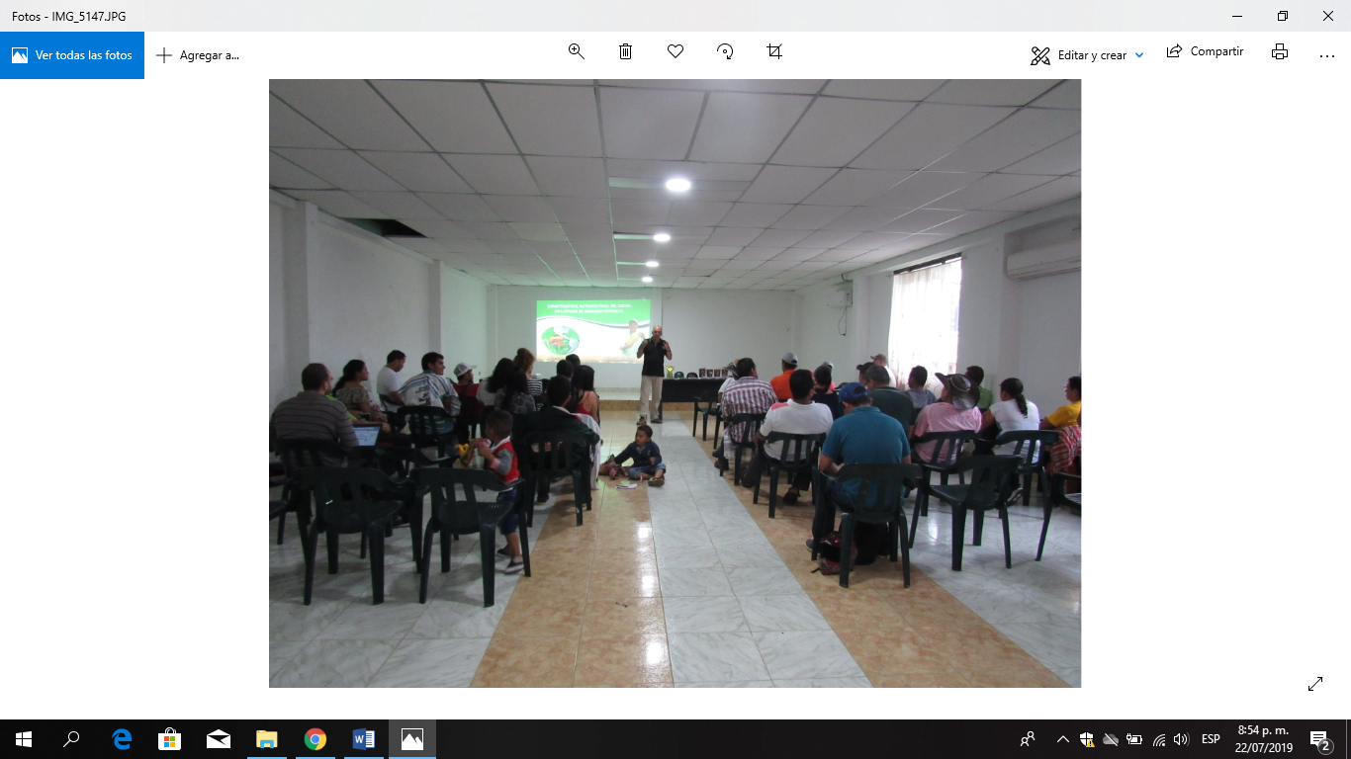
Taller dirigido a productores de cacao del municipio de El Doncello
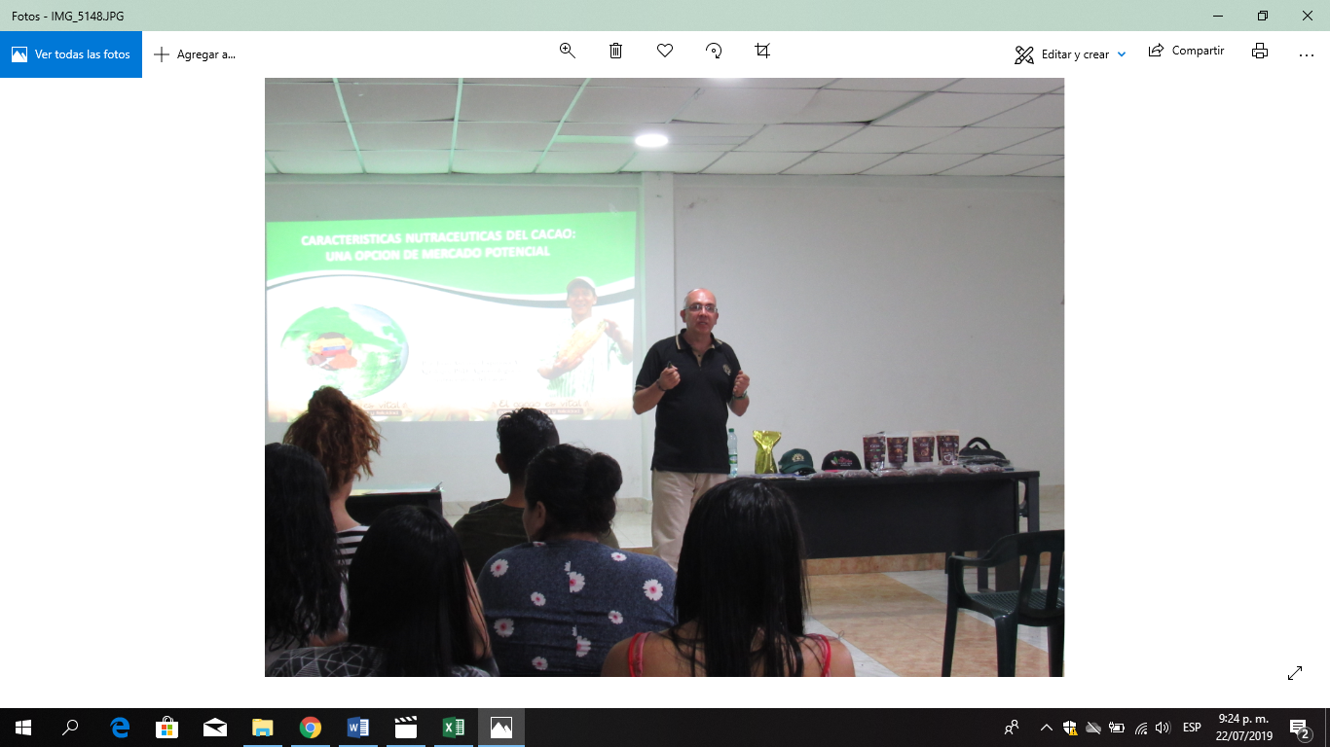
Taller dirigido a productores de cacao del municipio de El Doncello
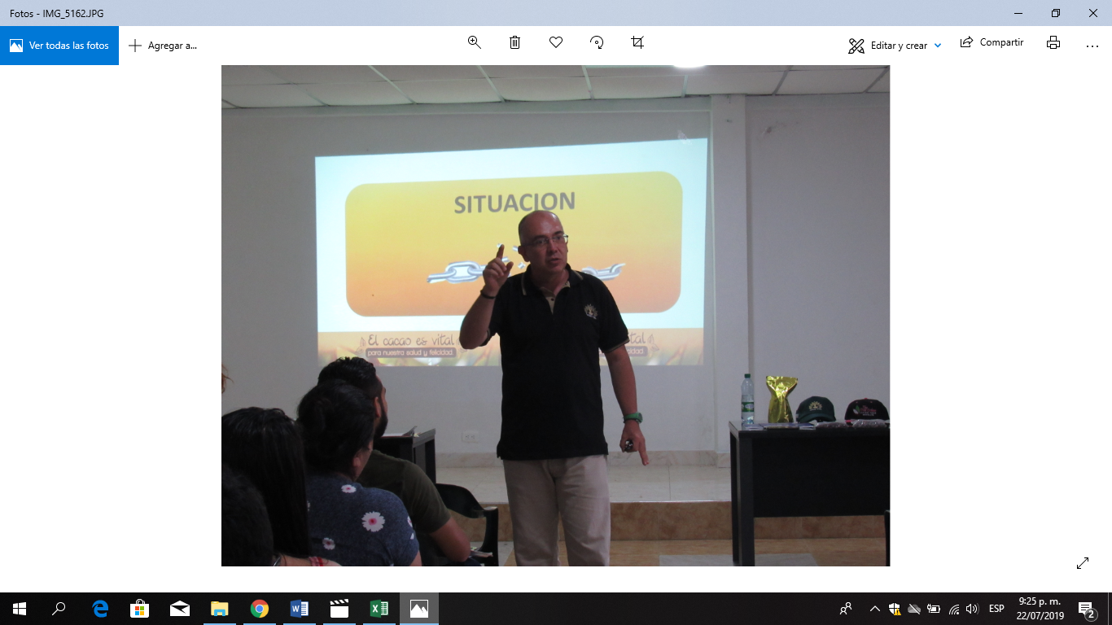
Ponente Juan Antonio Espinosa Alzate – Gerente Cacao Vital

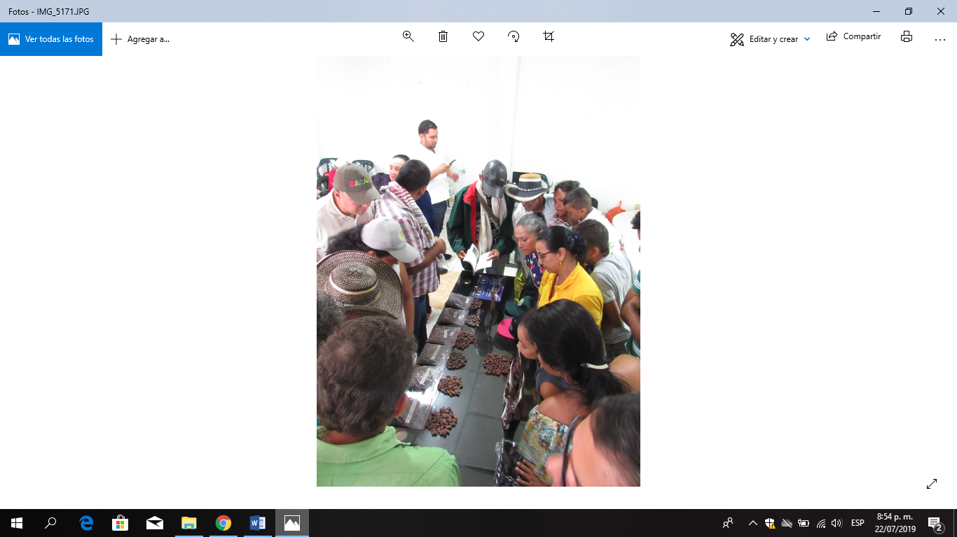
Comparación de calidades en diferentes muestras de productores de El Doncello, contrastados con los productos de cacao nutracéutico. Espacio dado en el taller de transferencia de cacao vital

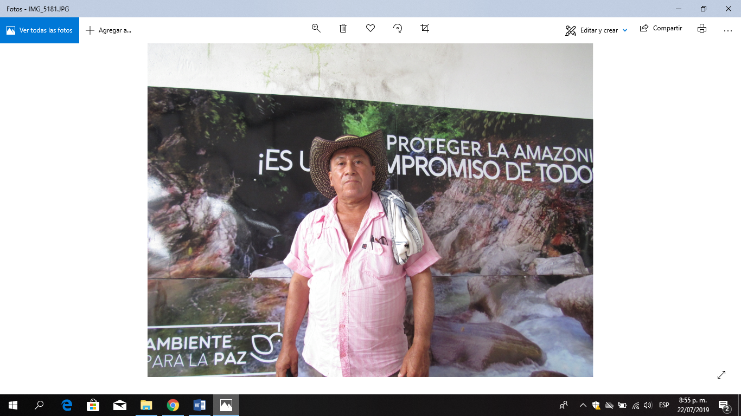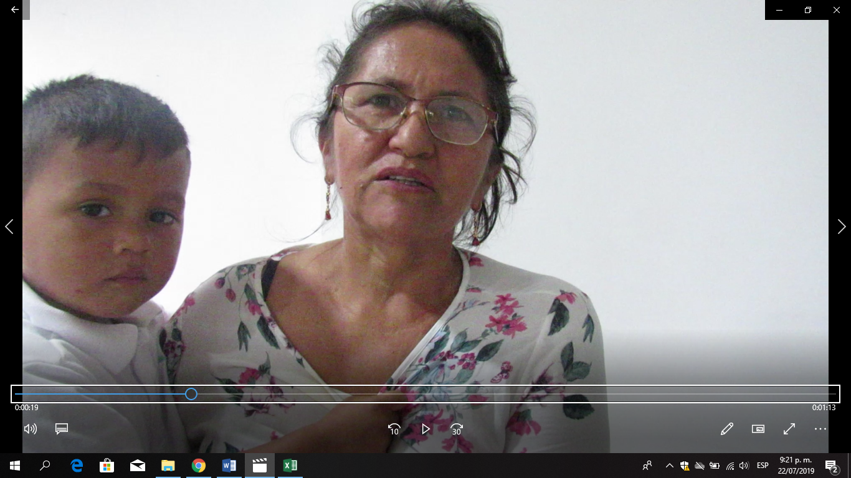
Productores entrevistados: Fidel Ignacio Diaz Parada – productor Vereda Trocha C, Inspección de Mauaré y Shirley Martínez – productora de cacao vereda Puerto Pacheco del municipio de El Doncello.

Nota: En la entrevista el señor Fidel menciona una mezcla entre dos proyectos que lo abordan (se sugiere editar el nombre del proyecto que él menciona para evitar confusiones)

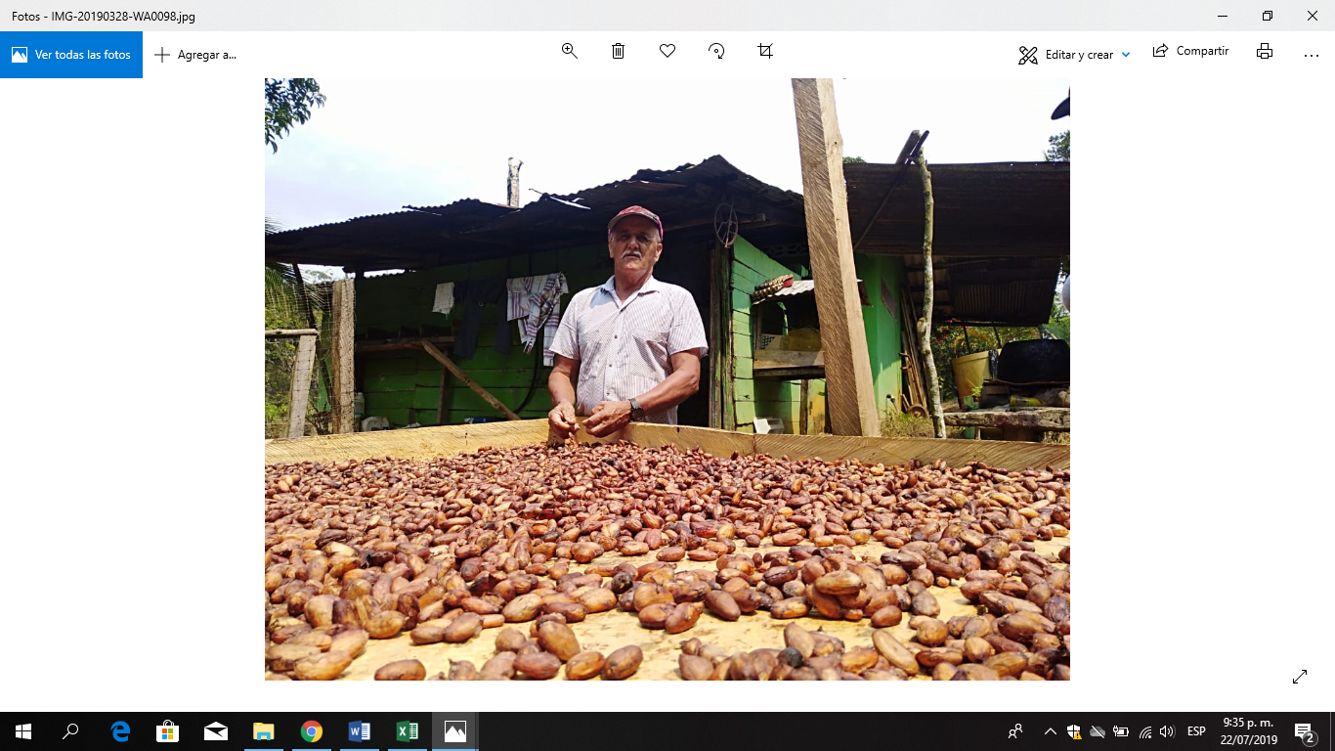
Abel María Ortíz, Productor de cacao vereda Maguaré
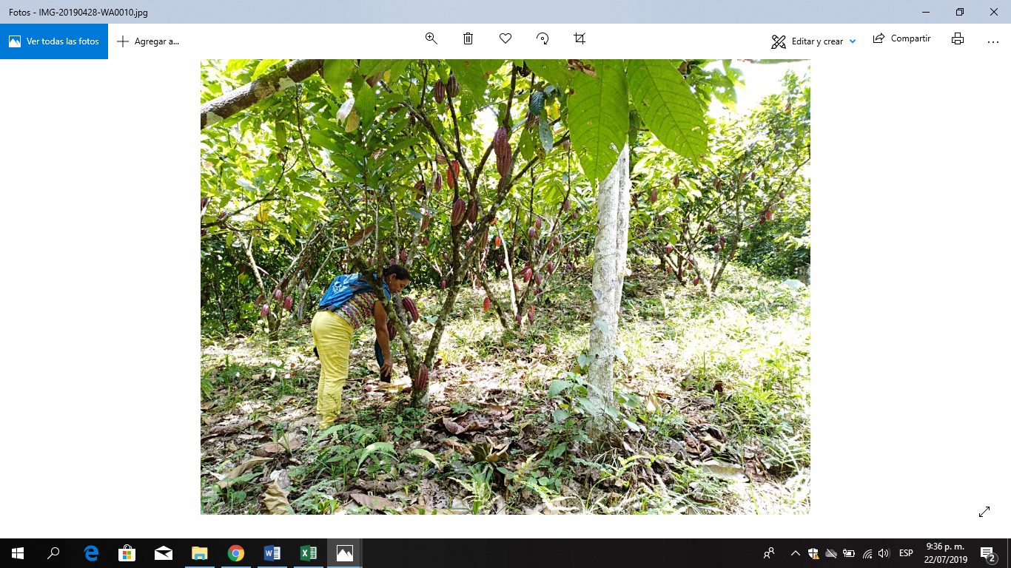
Yolanda Martínez, productora de cacao vereda Trocha C, esposa de Ramón Elías Arango productor registrado en el proyecto
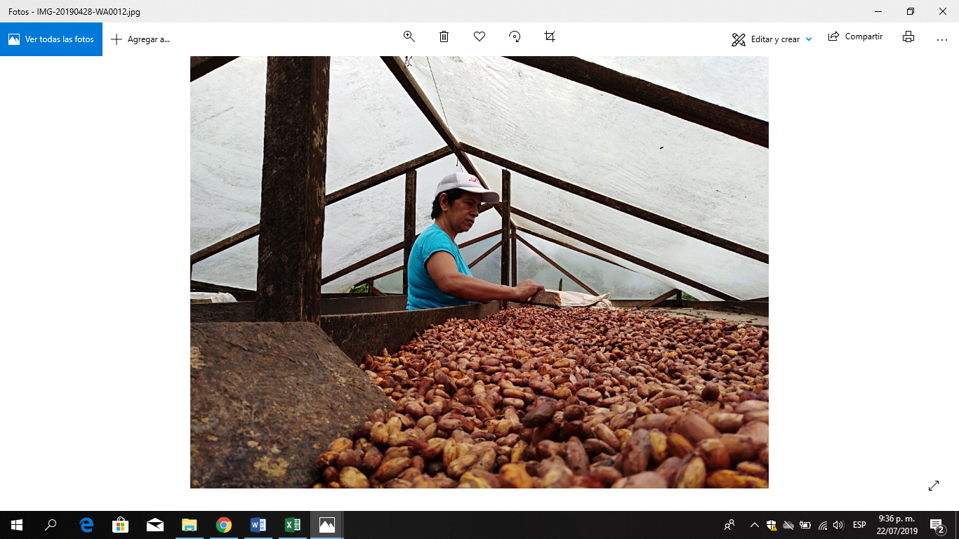
María Gladys Sanabria. Productora de cacao, vereda Maguaré
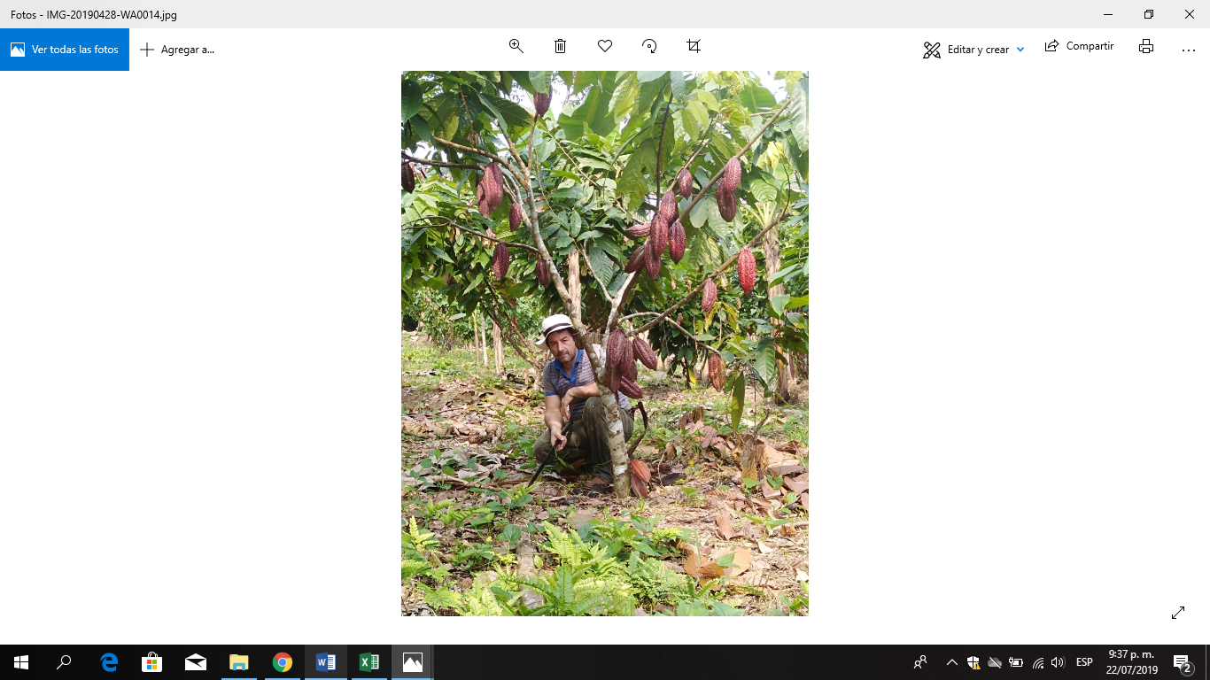
Jaime Guevara. Productor de cacao Vereda Maguaré

Nutracéutica: En 1989 Stephen DeFelice introdujo al resto del mundo la palabra nutracéutica, compuesta por la palabra ‘nutrición’ – ya que se trata de un compuesto alimenticio- y farmacéutica, debido a que hace referencia a un medicamento. La Nutracéutica define a un alimento o parte de él, de origen animal o vegetal, que ejerce una función farmacéutica beneficiaria para la salud además de nutrir al organismo. La racionalidad detrás de su uso se está convirtiendo en el desafío del milenio. Tomado de: Revista Farmanatur. En línea: https://revistafarmanatur.com/noticias/que-es-la-nutraceutica/

